**Palmaiola**

* 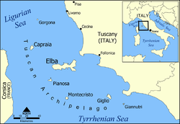Palmaiola ([Italiaans](http://nl.wikipedia.org/wiki/Italiaans_(taal)): Isola di Palmaiola) is een klein eiland voor de westkust van [Italië](http://nl.wikipedia.org/wiki/Itali%C3%AB). Het eiland, gelegen in de [Tyrreense Zee](http://nl.wikipedia.org/wiki/Tyrreense_Zee) tussen het schiereiland van [Piombino](http://nl.wikipedia.org/wiki/Piombino) in het noordoosten en het eiland [Elba](http://nl.wikipedia.org/wiki/Elba) in het zuidwesten wordt geografisch tot de [Toscaanse Archipel](http://nl.wikipedia.org/wiki/Toscaanse_Archipel) gerekend.
* Palmaiola behoort tot [Rio Marina](http://nl.wikipedia.org/wiki/Rio_Marina), een gemeente op Elba.
* Het hoogste punt van het ruwweg driehoekige eiland, dat een oppervlakte kent van acht [hectare](http://nl.wikipedia.org/wiki/Hectare), bevindt zich op 85 meter boven de [zeespiegel](http://nl.wikipedia.org/wiki/Zeespiegel).
* 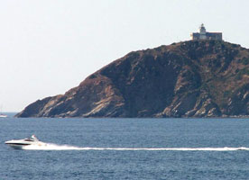Op het eiland staat een [20ste eeuwse](http://nl.wikipedia.org/wiki/20e_eeuw) [vuurtoren](http://nl.wikipedia.org/wiki/Vuurtoren) van de [Marina Militare](http://nl.wikipedia.org/wiki/Marina_Militare).
* Deze is in [1989](http://nl.wikipedia.org/wiki/1989) voorzien van zonnepanelen, die een vermogen van 20 kW opwekken.
* Ook bevindt zich op het eiland een helikopterplatform.
* Ten noorden van het eiland ligt nog een [klip](http://nl.wikipedia.org/wiki/Klip) met een oppervlakte van 4000 vierkante meter.
* Aan de zuidoostzijde van het eiland ligt nog een kleine rots met een oppervlakte van 200 vierkante meter.
* Palmaiola vormt het broedgebied voor zeldzame [zeevogels](http://nl.wikipedia.org/wiki/Zeevogels) als de [Audouins meeuw](http://nl.wikipedia.org/wiki/Audouins_meeuw). Daarom staat het eiland samen met het buureiland [Cerboli](http://nl.wikipedia.org/wiki/Cerboli) onder natuurbescherming.